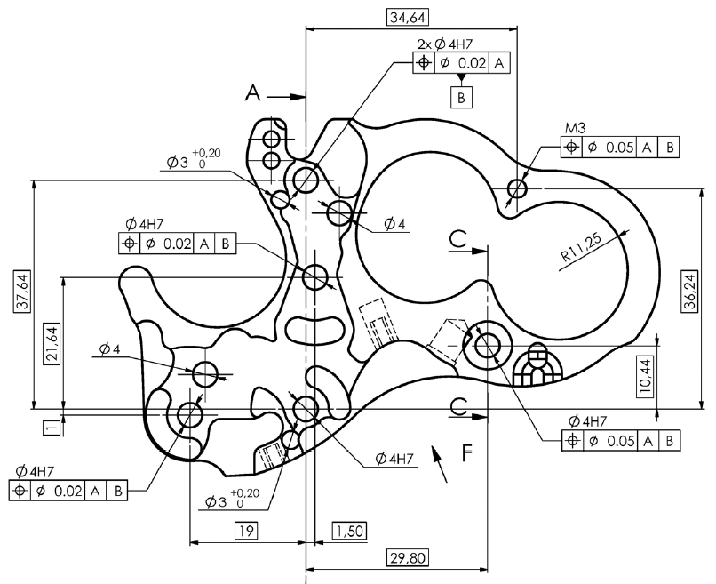
Tolérances linéaires

BTS 2020
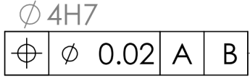
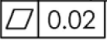
Question 1  Voir DT7 et DT27,  Répondre sur copie | 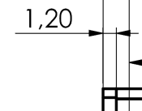  Déterminer les valeurs maximale et minimale que peut prendre cette spécification.
Question 2  Voir DT7 et DT27,  Répondre sur copie | 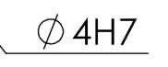  Déterminer les valeurs maximale et minimale que peut prendre cette spécification.
Question 3  Répondre sur copie | Proposer un moyen de contrôle par attribut au poste d’usinage pour cette spécification.
Question 4  Voir DT7  Répondre sur DR | 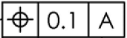  Analyser les spécifications géométriques ci-contre.

DT7 – Dessin de définition du corps
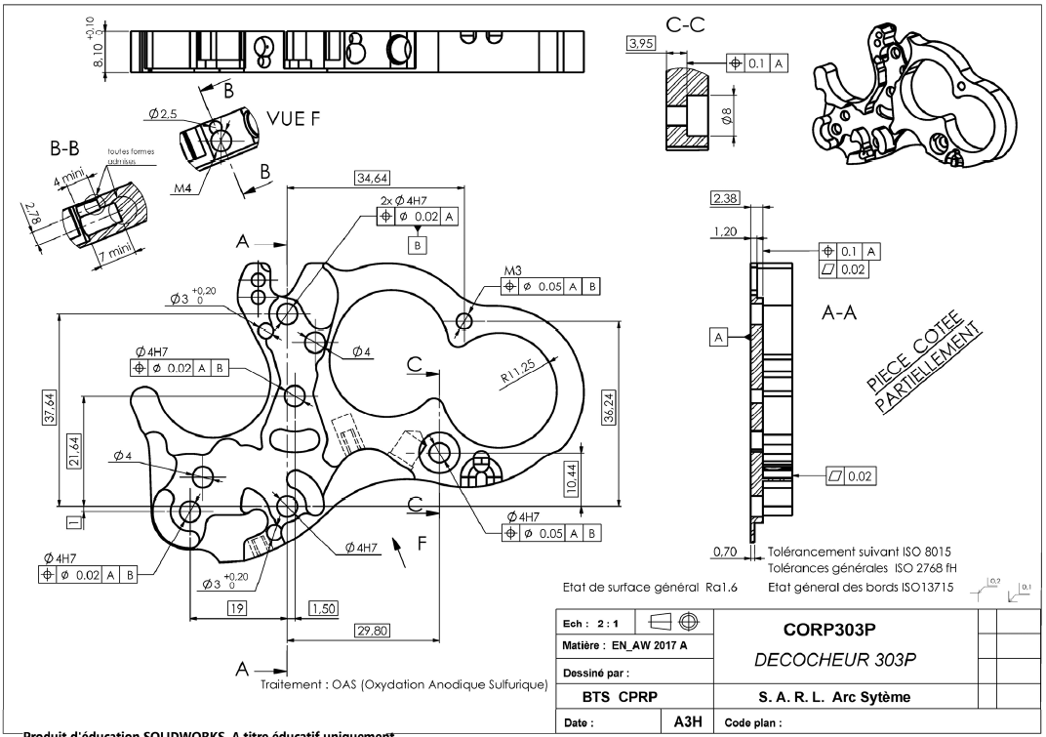

DT 27 Extrait du tableau des ajustements normaux et de la norme ISO 2768
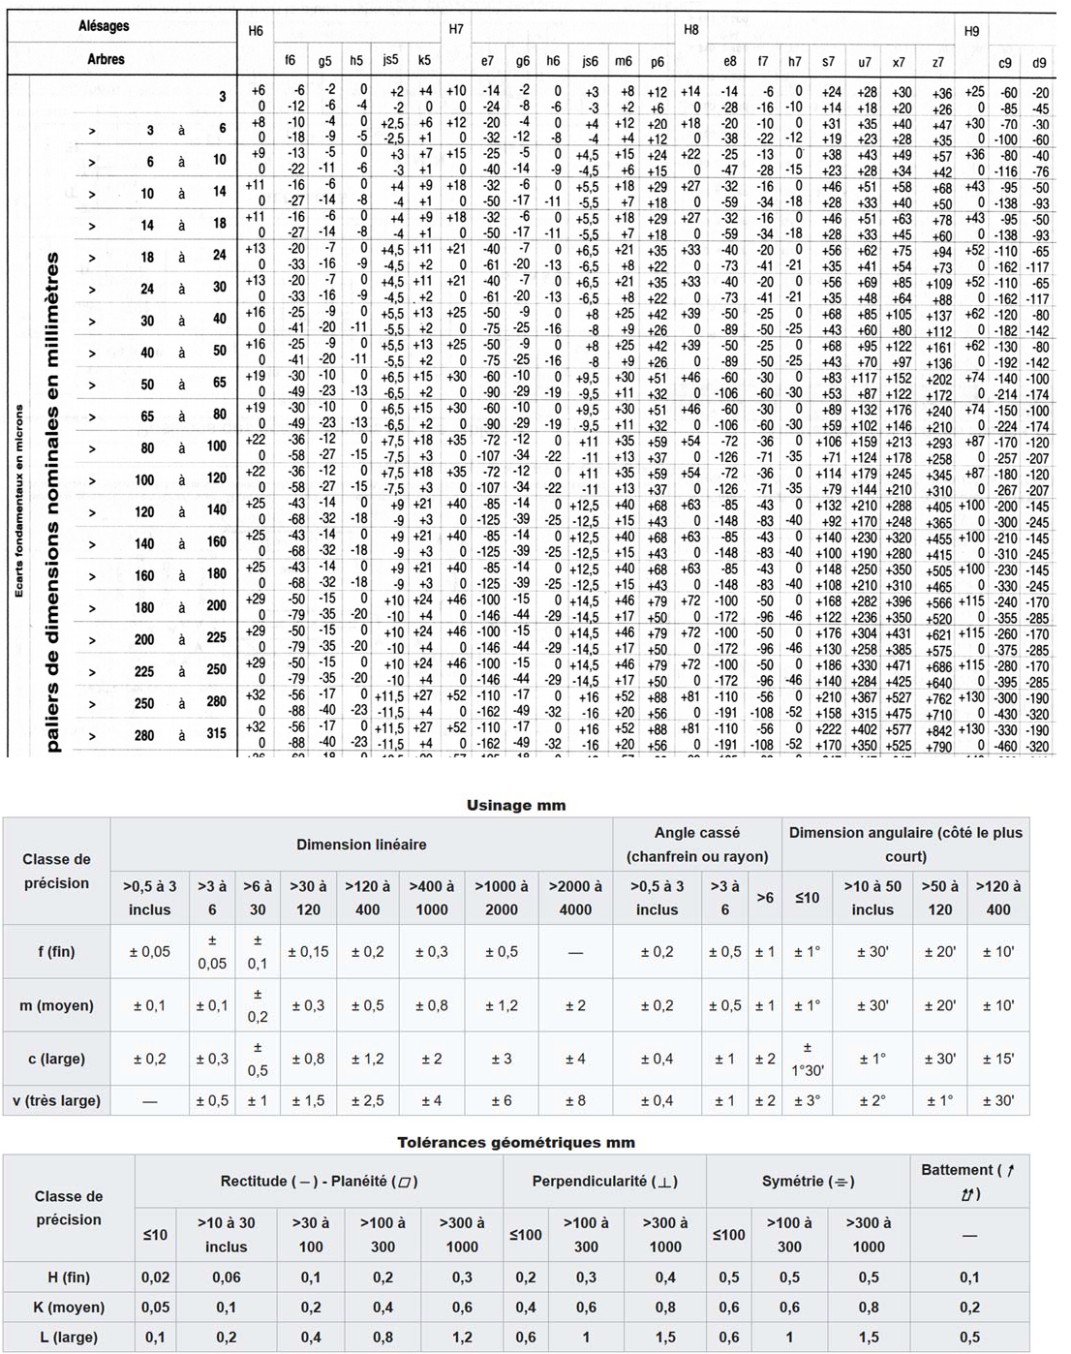

TOLERANCEMENT NORMALISE | Analyse d’une spécification par zone de tolérance
Symbole de la  spécification: | Eléments non idéaux  extraits du « Skin Modèle » |  | Eléments idéaux
Type de spécification  Forme Orientation  Position Battement | Elément(s) tolérancé(s) | Elément(s)  de référence | Référence(s) spécifiée(s) | Zone de tolérance
 | Unique  Groupe | Unique  Multiple | Simple  Commune  Système | Simple  Composée | Contraintes orientation et position par rapport à la référence spécifiée
Extrait du dessin de définition:

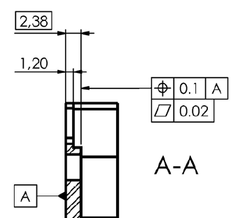

Condition de conformité:
L’élément tolérancé doit se situer tout entier dans la zone de tolérance

TOLERANCEMENT NORMALISE | Analyse d’une spécification par zone de tolérance
Symbole de la  spécification: | Eléments non idéaux  extraits du « Skin Modèle » |  | Eléments idéaux
Type de spécification  Forme Orientation  Position Battement | Elément(s) tolérancé(s) | Elément(s)  de référence | Référence(s) spécifiée(s) | Zone de tolérance
 | Unique  Groupe | Unique  Multiple | Simple  Commune  Système | Simple  Composée | Contraintes orientation et position par rapport à la référence spécifiée
Extrait du dessin de définition:

Condition de conformité:
L’élément tolérancé doit se situer tout entier dans la zone de tolérance

TOLERANCEMENT NORMALISE | Analyse d’une spécification par zone de tolérance
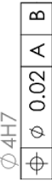  Symbole de la  spécification: | Eléments non idéaux  extraits du « Skin Modèle » |  | Eléments idéaux
Type de spécification  Forme Orientation  Position Battement | Elément(s) tolérancé(s) | Elément(s)  de référence | Référence(s) spécifiée(s) | Zone de tolérance
 | Unique  Groupe | Unique  Multiple | Simple  Commune  Système | Simple  Composée | Contraintes orientation et position par rapport à la référence spécifiée
Extrait du dessin de définition:

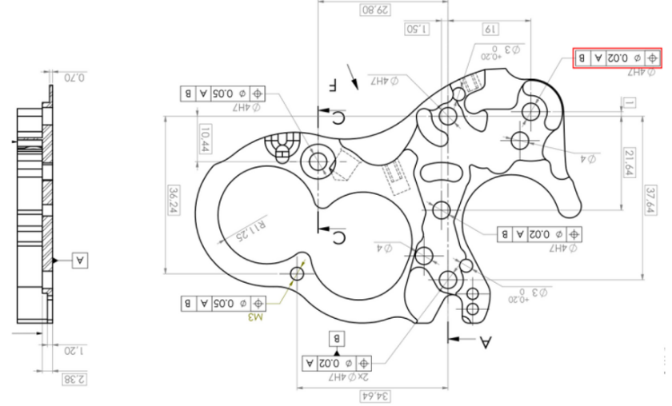

Condition de conformité:
L’élément tolérancé doit se situer tout entier dans la zone de tolérance

